Aufgabe 1 – Rechenaufgabe zu Symphony

1. [0,39, 42]

2. 3/(0,62-0,39) = ca.13

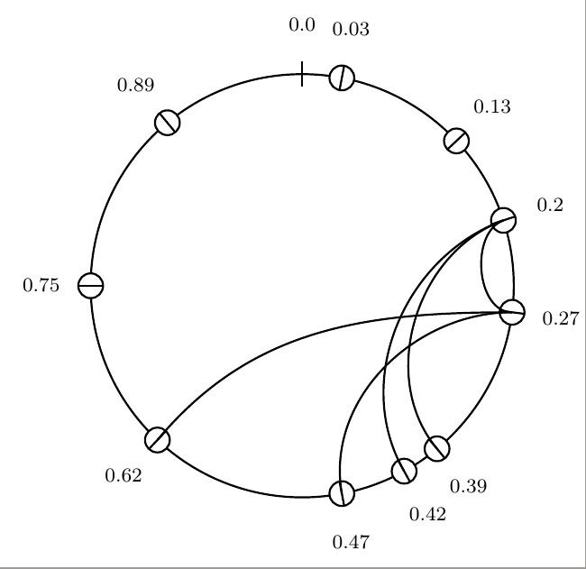
3.

- Manager von 0.88 ist 0.89.
0.13 fragt bei 0.03 nach bekommt 0.89 geliefert.
Da bidirektionaler Ring wird entlang des Abfragepfades nach verkürzenden Pfaden gesucht, welche es jedoch nicht gibt.

Aufgabe 2 – Rechenaufgabe zu Chord

1.
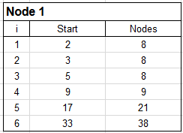
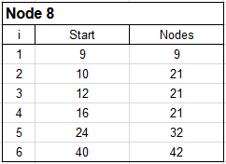
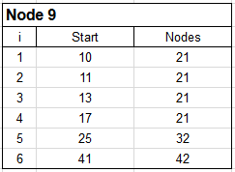
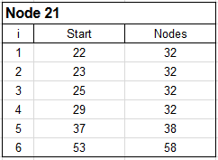
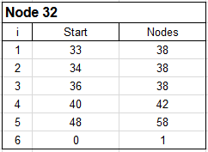
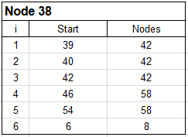

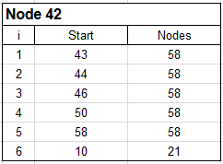
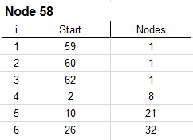

2.

  - Die Chord-ID des neuen Knotens muss berechnet werden (sha1 hash vom Datenschlüssel)
  - Vom Einstiegsknoten wird nach der soeben berechneten ID gesucht, das Ergebnis der Suche ist der Knoten, welcher der Nachfolger des neuen Knotens wird
  - Hat der neue Knoten seinen Nachfolger festgelegt, muss er seine Fingertable initialisieren (entweder Suche nach den Knoten für jeden Eintrag in der Fingertable oder Kopie der Fingetable des Nachfolgers)
  - Anschließend muss das Netzwerk über den neuen Knoten informiert werden und evtl. Daten ausgetauscht werden (Stabilisierungsprotokoll)

Updates in den Fingertabellen: Die Fingertabellen der entsprechenden
Knoten werden aktualisiert:
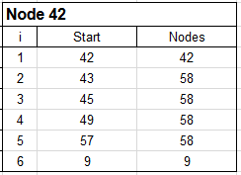
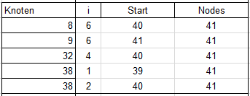

Abschließend werden die Daten die nach den Werten 39, 40, 41 gehasht werden von 42 zu 41 übertragen.
3.

Da der Schlüssel 9 bzw Knoten 9 in der Fingertabelle von 41 liegt braucht Knoten 41 nach der findSuccessor(9) Funktion nur Knoten 9 nach den Daten zu fragen, dieser wird sie ihm im Anschluss daran zurück liefern.

4.

Da jeder Knoten periodisch prüft ob sein Vorgänger und sein Nachfolger noch aktiv sind fällt der Ausfall in der spätestens in der nächsten Periode auf. Knoten 32 wird somit der Nachfolger von v₉ . Mit Hilfe des Stabilisierungsprotokoll werden die Vorgänger und Nachfolger, sowie die Fingertabellen der einzelnen Knoten aktualisiert.

